南昌航空大学 | 研 究 生 院
南昌航空大学 | 党委研究生工作部

关于举办“华为杯”第十一届中国研究生
电子设计竞赛的通知
相关学院：
中国研究生电子设计竞赛（以下简称“竞赛”）是由教育部学位与研究生教育发展中心、全国工程专业学位研究生教育指导委员会、中国电子学会联合主办的研究生学科竞赛，是学位中心主办的“全国研究生创新实践系列活动”主题赛事之一。2015年学校已将“全国研究生创新实践系列活动”纳入高水平学科竞赛范围。
日前，“华为杯”第十一届中国研究生电子设计竞赛已经开始接受报名，现将竞赛有关事项通知如下：
第十一届中国研究生电子设计竞赛2016年3月正式启动，全国划分七大赛区，分初赛决赛两个阶段，分赛区初赛于2016年7月陆续举行，决赛于2016年8月在上海市嘉定工业区举行。
一、竞赛时间
开赛时间：2016年3月
初赛时间：2016年7月
决赛时间：2016年8月
二、赛区划分
第十一届中国研究生电子设计竞赛全国划分七大赛区：
东北分赛区、华北分赛区、西北分赛区、西南分赛区、华中分赛区、华东分赛区、华南分赛区等。
我校归属华中分赛区。
三、竞赛流程
竞赛分七个阶段：分赛区成立与竞赛宣传，竞赛报名，参赛作品收集，参赛作品线上初审，决赛现场评审、项目商业计划书评审，竞赛颁奖，竞赛总结，具体参赛流程如下：
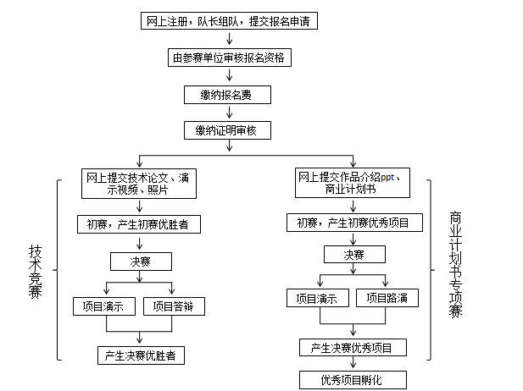
四、参赛办法
1、我校全日制在读研究生和已获得我校全日制研究生入学资格的大四本科生（需提供学校保研、录取证明）可报名参赛。
2、以参赛队为基本报名单位，组委会不接受个人报名。
3、每支参赛队原则上由一名或两名指导老师、三名学生组成，三名学生必须具有正式研究生学籍或已被确认录取资格。
4、参赛队伍将参赛报名表（见附表）交研究生工作部（逸夫楼218，联系电话83953306），经过研究生工作部批准后，在竞赛官网上完成注册报名、缴费凭证上传及作品提交。
五、赛题说明
1、竞赛分为技术竞赛和商业计划书专项赛两大部分，两部分竞赛相互独立，互不影响成绩，参赛队可以单独参加技术竞赛或商业计划书专项赛，也可以两部分竞赛都参加。
2、技术竞赛采用开放式命题与企业命题相结合的方式进行，由参赛队自主选择作品命题。重点考察作品的创意和创新性，以及团队合作能力。
3、 开放式命题分为以下六个参赛方向，参赛队可自行选择参赛方向：
1) 集成电路及设计技术类，包括但不限于各种具有较强创新的通专用集成芯片、自主研发的EDA软件或IP 核等，如CPU、信号处理、射频芯片，基于QuartusII等软件开发的IP核等；
2) 综合电路与智能终端类，包括但不限于针对某一功能应用所开展的具有较强创新创意的电子电路软硬件设计、智能终端设备或系统实现等，如基于FPGA、DSP、CPU、嵌入式系统等开发的软硬件系统、智能硬件、新型射频天线，仪器仪表等；
3) 自动控制与机电一体化类，包括但不限于实现自动控制与自主运行的创新创意软硬件系统与电气工程类，如机器人，飞行器，智能车，工业自动化，电气自动化传感器、设备或系统，电能变换技术、电力电子与电力传动、电机控制技术等；
4) 通信与网络技术类，包括但不限于基于各种通信及网络技术研究开发的创新创意网络应用软件或系统，如网络安全，物联网、无线网、工业互联网等通信或网络设备、系统或软件等；
5) 技术探索及工程应用类，包括但不限于光电感知、传感器、微纳制造、空间探测等新技术探索，各类基于电子信息技术的工程、行业和个人应用系统的设计与实现。
6) 软件设计及仿真类，包括但不限于基于软件平台完成的创新创意仿真设计或软件系统，如创意互联网+APP、网站设计，虚拟现实，大数据，基于Ansys、Synopsys等完成的独特仿真设计等；
4. 企业命题包括华为命题、ALTERA命题、雷神命题等命题。具体命题信息请于2016年3月参见竞赛官方网站www.gedc.net.cn。
5. 参赛队按照自选命题设计参赛作品，并制作符合设计方案的的演示实物。向组委会提交的作品为技术论文、演示视频和作品照片的电子文件，初赛采用网上评审，决赛采用现场展示和答辩的方式进行评审。
6. 作品答辩：分为参赛作品介绍、现场问答二个环节，旨在评审参赛作品水平、参赛队的整体素质和团体协作能力。
7. 商业计划书专项赛：商业计划书专项赛要求提交的作品为作品介绍ppt和商业计划书的电子文件。商业计划书中涉及的产品可以是已实现功能的实物，也可以是未实现功能的概念产品。
六、作品要求
详见竞赛官网http://www.gedc.net.cn/“华为杯”第十一届中国研究生电子设计竞赛参赛说明。
七、评审办法
1、初赛评审：竞赛评审委员会组织各分赛区评委对初赛作品进行统一评审，评审按照选题创意度、创新性、功能完整性、技术先进性、实用性等综合因素，以100分制进行打分，给出各参赛作品分数，根据各参赛作品分数评审出分赛区奖项。
2、决赛评审：竞赛评审委员会组织现场评审，依照参赛方向设置评审分组。评委现场参观、询问所有参赛作品后，参赛队按照规定顺序进入答辩室答辩，评委按照参赛作品的选题创意度、创新性、功能完整性、技术先进性、实用性和参赛队答辩表述能力等综合因素，以100分制进行打分，给出各参赛作品分数，根据分数决定决赛团体奖名次。
3、个人奖用于奖励综合能力突出的参赛队员，评委会将结合参赛队员答辩表现和参赛队推荐决定个人奖得主。
4、各企业命题按照各命题评审标准，由企业评委和高校评委共同进行专项评审，各命题评审标准参见各命题描述。
5、商业计划书专项赛由知名投资机构代表或投资人担任评委，从作品属性、市场属性、可操作性、介入性等角度进行评审。
八、奖励办法
1、各分赛区分设团体一等奖、二等奖、三等奖，由组委会统一颁发奖状，各分赛区一等奖参赛队获得决赛资格。
2、 决赛设团体特等奖、一等奖、二等奖、三等奖；个人一等奖、二等奖、三等奖；优秀指导老师奖；优秀组织奖；企业专项奖；商业计划书一等奖、二等奖、三等奖等奖项，由组委会统一颁发奖状，并视具体情况给予奖励。
3、各企业命题奖励办法参见各命题描述。
4、参赛队可同时获得团体奖项和企业专项奖。
5、以上奖项具体数量由组委会根据参赛情况确定。
九、赛程安排
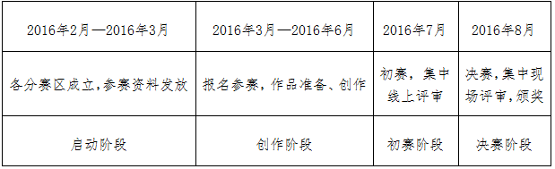
十、其它
1、竞赛网站自2016年3月5日开始接受报名，报名及作品上传截止时间为2016年6 月20 日（各分赛区若有特殊情况，将在网站上另行通知）。请于截止时间前登陆竞赛官网完成报名流程，并上传作品下载代码。
2、如网上注册报名无法正常进行，可在网站上下载报名表，填写纸质报名表、加盖参赛单位公章（研究生院公章），并有负责人签名。将签字盖章的报名表扫描件发送至组委会邮箱cieeda@163.com，得到组委会回复后即可完成报名流程。
3、 决赛阶段作品答辩的具体时间、具体地点将于报到后另行通知。
4、竞赛技术论文格式要求、ppt模板、商业计划书模板等见竞赛官网http://www.gedc.net.cn“华为杯”第十一届中国研究生电子设计竞赛参赛说明。
5、其它未尽事宜，请关注竞赛官网http://www.gedc.net.cn及华中分赛区通知。
附表：南昌航空大学“华为杯”第十一届中国研究生电子设计竞赛报名表

南昌航空大学研究生工作部
2016年3月18日
附表：
南昌航空大学“华为杯”第十一届中国研究生电子设计竞赛报名表

组名 |  |  | 作品名称
组员 | 姓名 | 学号 | 所在学院 | 联系电话
1
2
3
指导教师

签字学院（盖章）：
年 月 日

